Министерство науки и высшего образования Российской Федерации

**Федеральное государственное бюджетное образовательное учреждение**

**высшего образования**

«Владимирский государственный университет

имени Александра Григорьевича и Николая Григорьевича Столетовых»

(ВлГУ)

Кафедра информационных систем и программной инженерии

**Лабораторная работа №1**

**по дисциплине**

**«Технологии программирования»**

**Знакомство с операционной системой Android**

**Выполнил**:

ст. гр. ПРИ-120

Д. А. Грачев

**Принял**:

Данилов В. В.

Владимир, 2022

ЦЕЛЬ РАБОТЫ

Изучить архитектуру платформы Android и получить практические навыки создания мобильного приложения в среде разработки Android Studio

ВЫПОЛНЕНИЕ РАБОТЫ

1. В Android Studio был создан новый пустой проект и запущен на эмуляторе внутри приложения

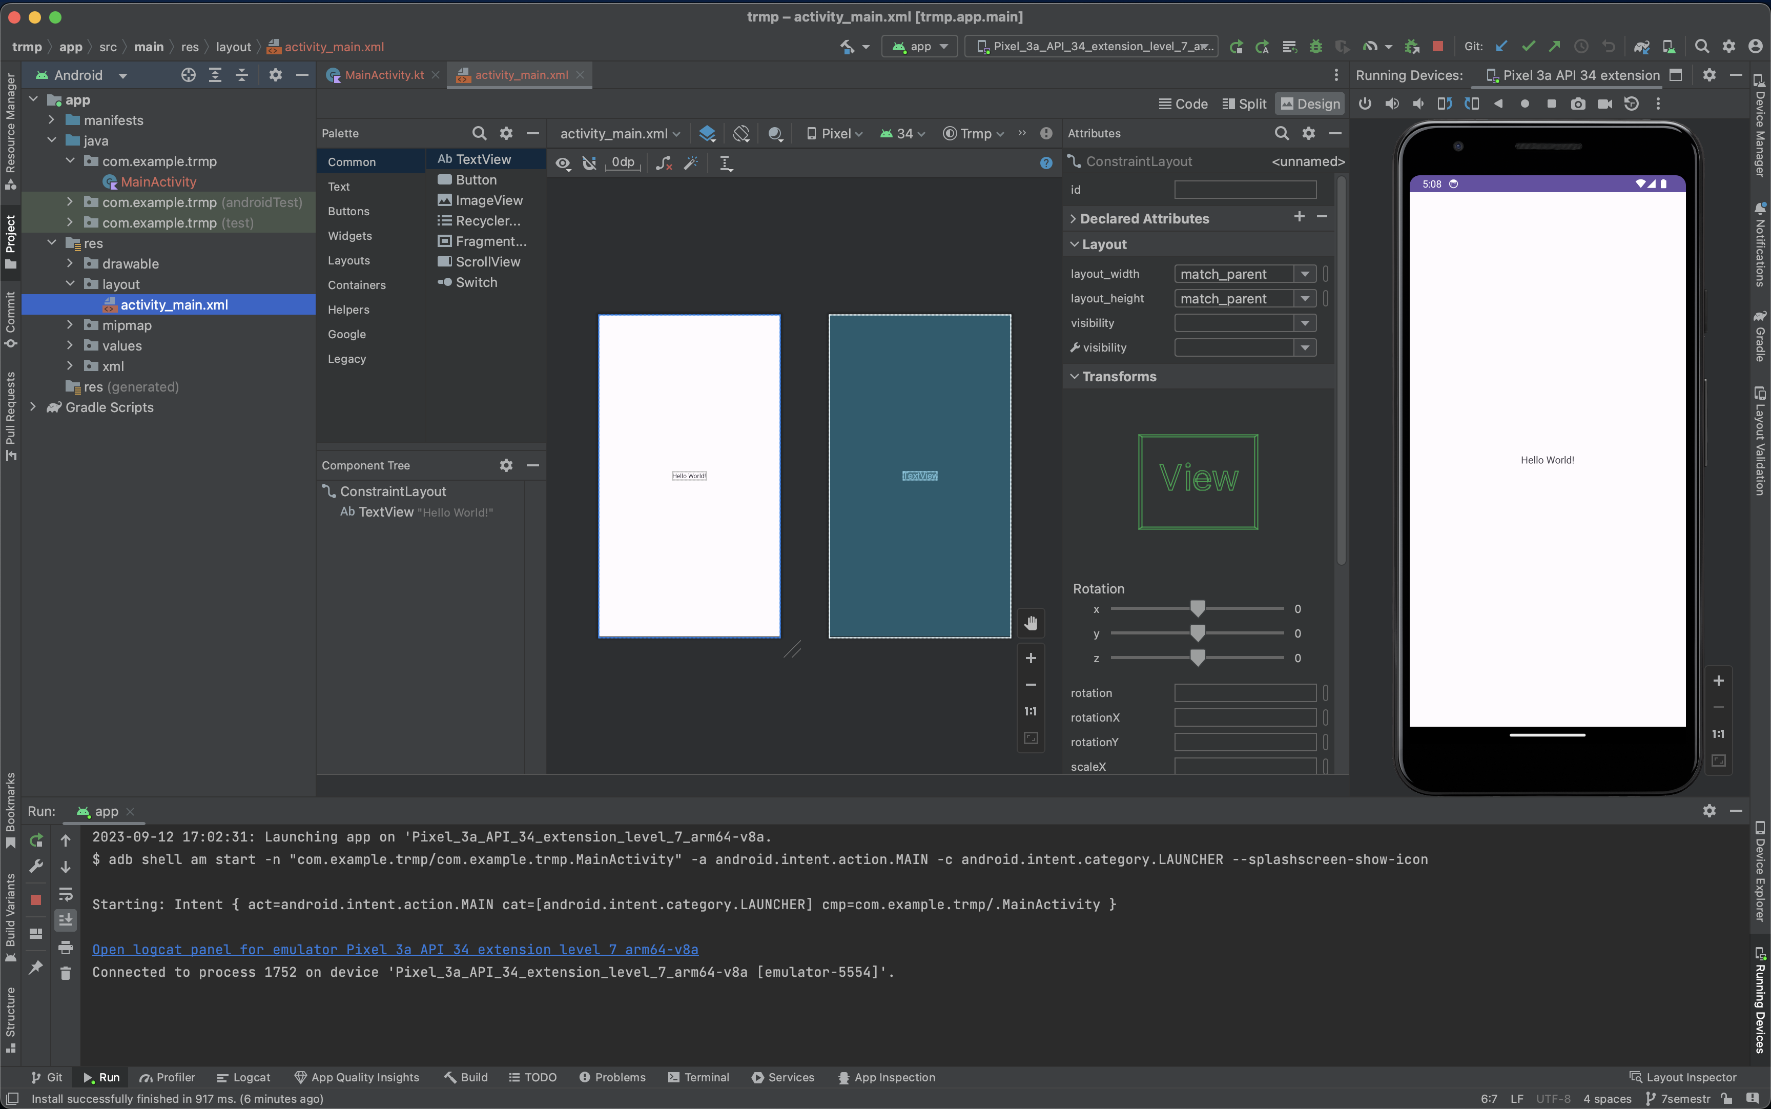Рисунок 1. Открытый созданный проект

1. В поле Text, в атрибутах объекта был изменен текст на ФИО

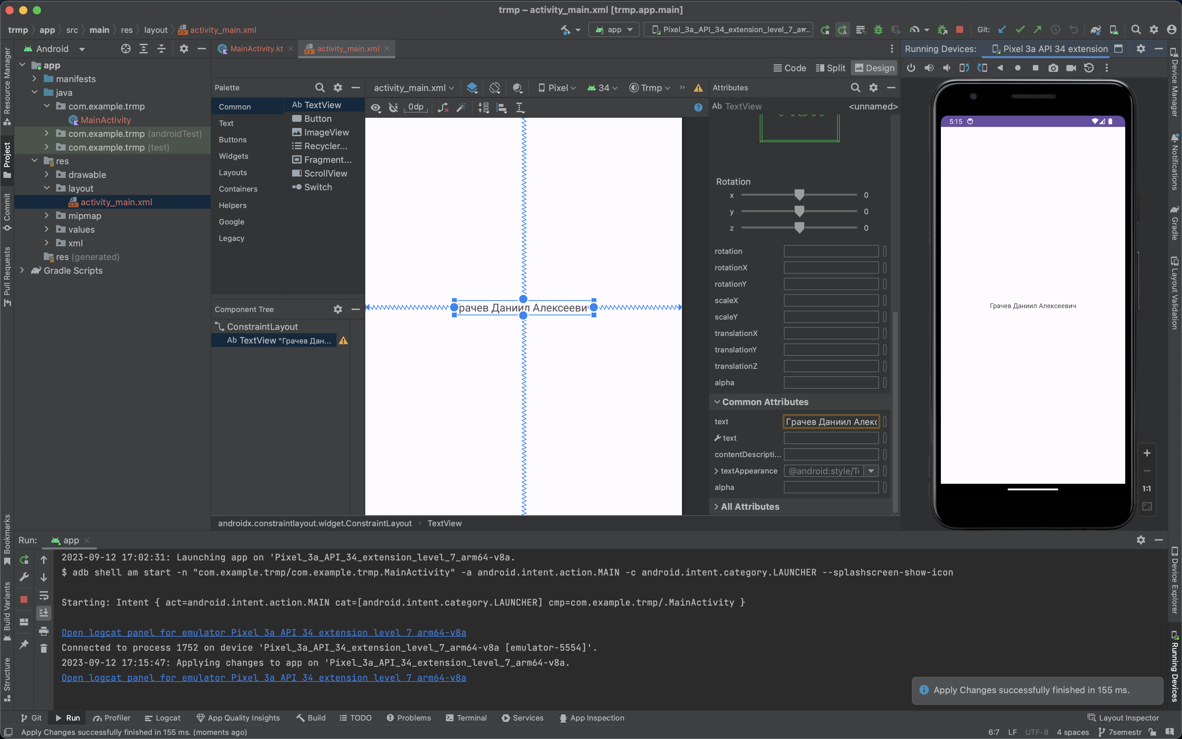Рисунок 2. Измененный текст

1. Строка была переделана на переменную, которая лежит в strings.xml

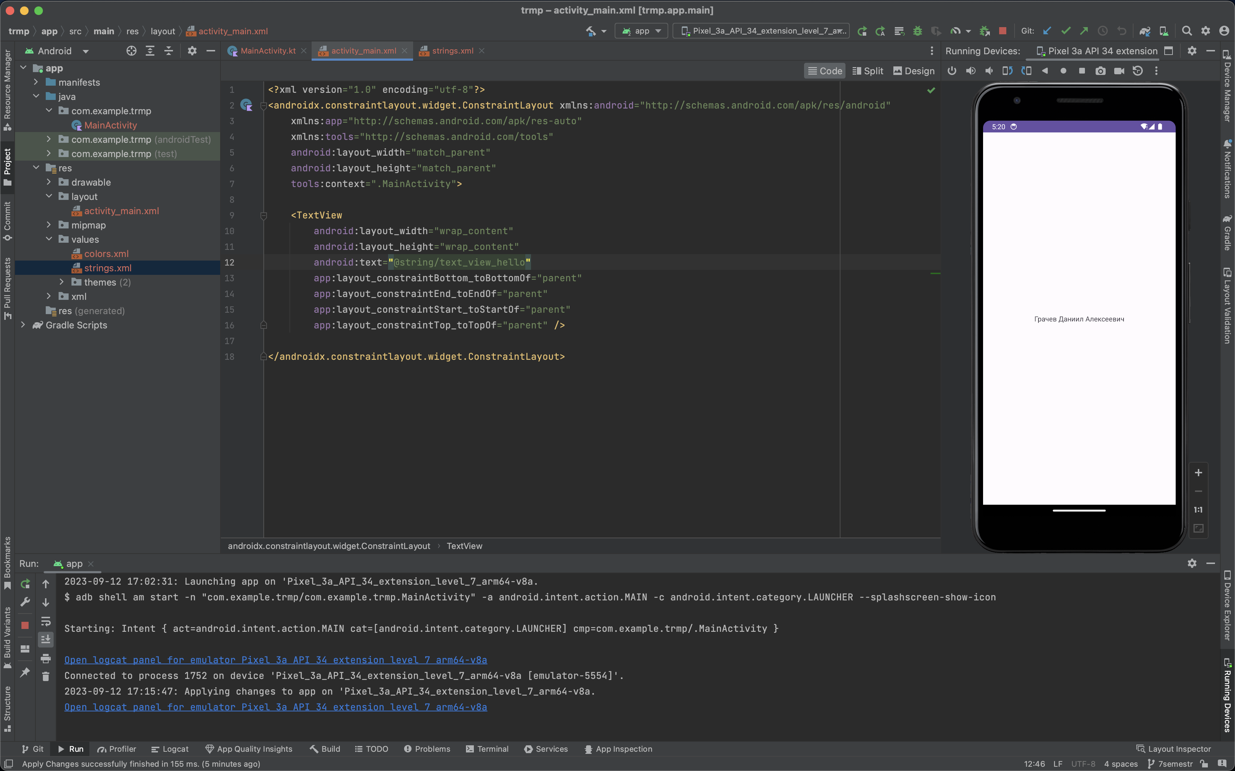Рисунок 3. Переменные для строк

1. Цвет текста был изменен на красный и текст перенесен в верхний левый угол

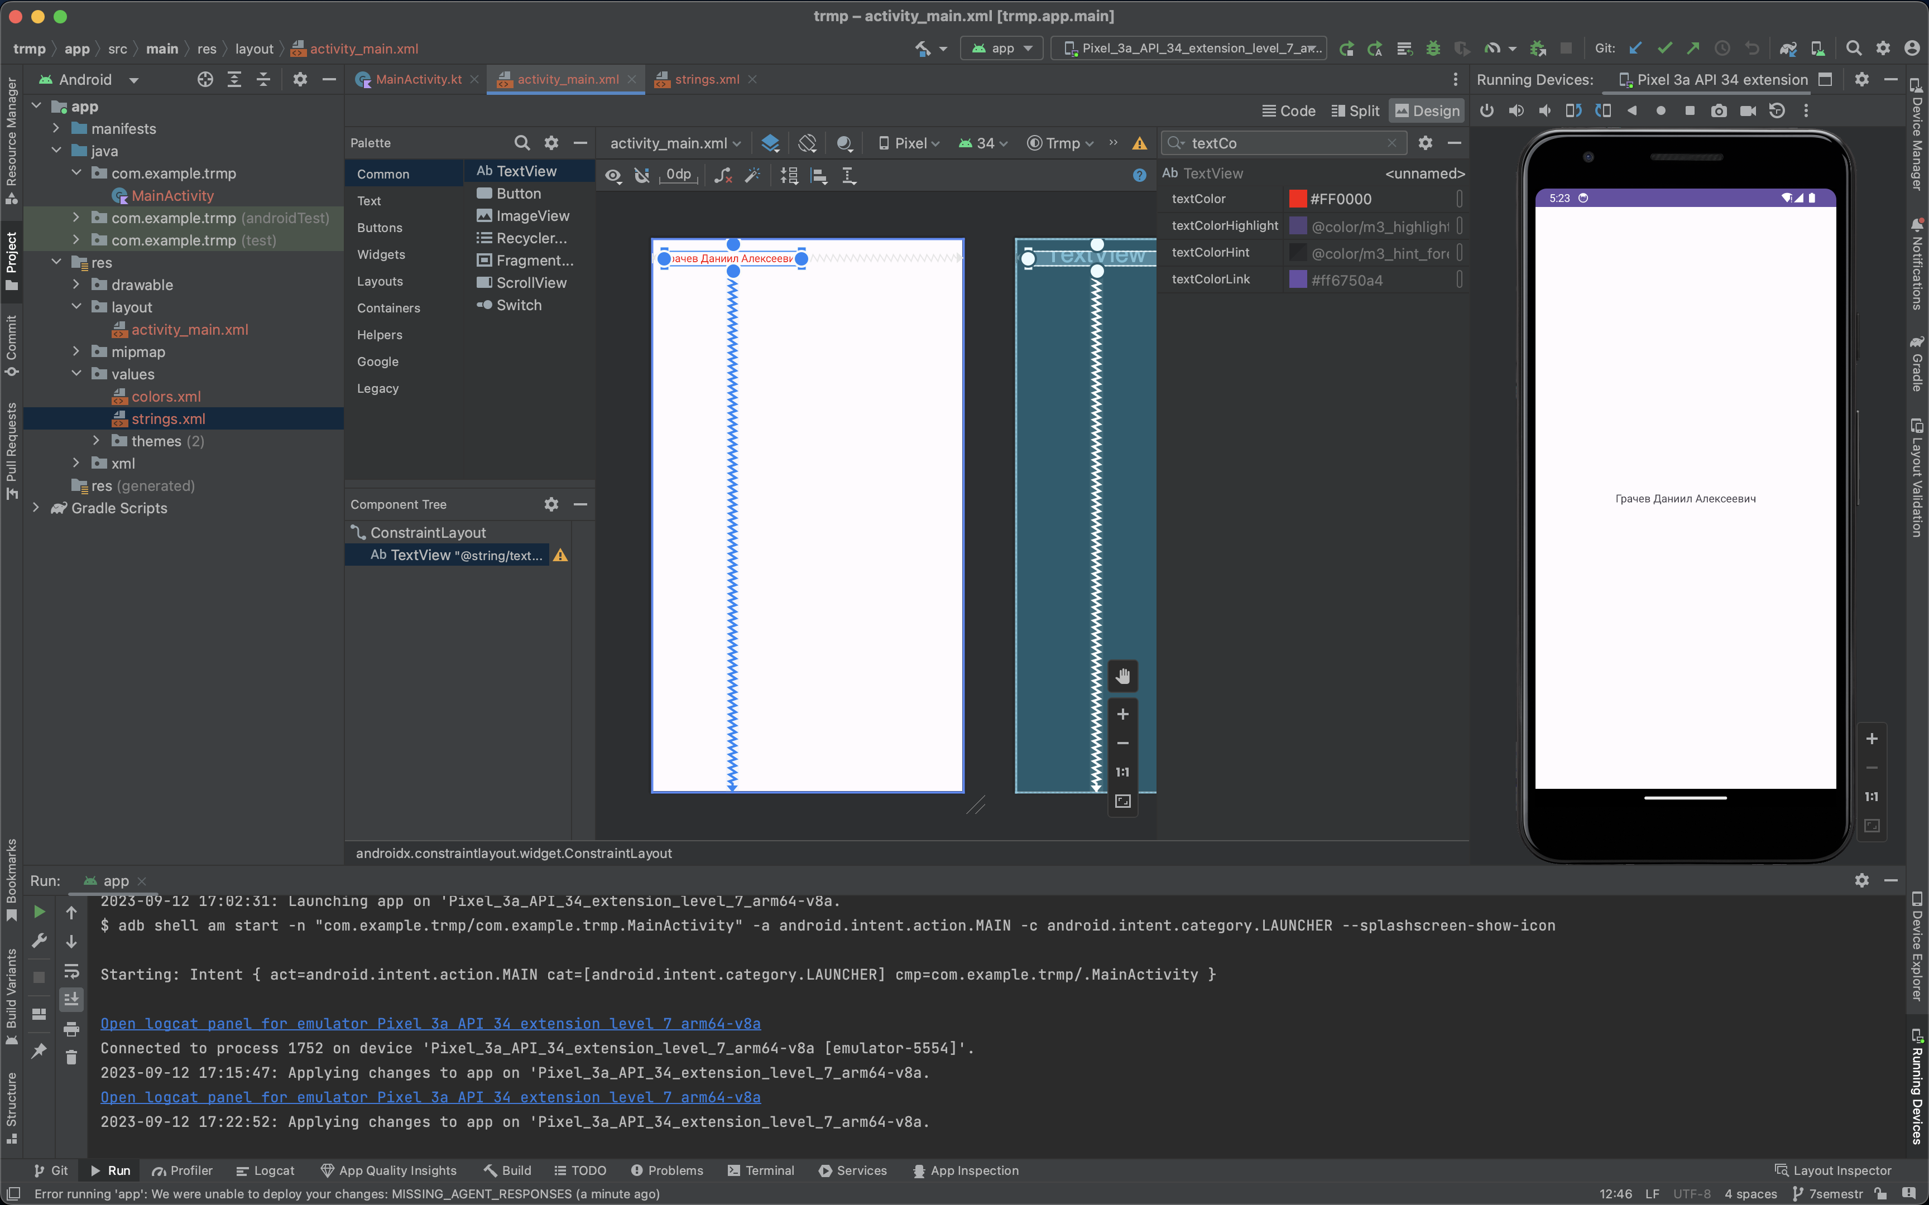Рисунок 4. Перенесенный и перекрашенный текст

ВЫВОД

В ходе выполнения лабораторной работы была изучена архитектура платформы Android и получены практические навыки по созданию мобильного приложения в среде разработки Android Studio.